JLSZV-35计量箱,JLSZV-35W组合互感器,户外高压电力计量箱

一、概述
JLSZV-35、JLSZV-35W高压干式电力计量箱为三相二元件组合互感器，分别为二台电流互感器元件及二台全绝缘电压互感器元件组装在一个槽钢底座上。供户外35kV电力系统中作电压、电流电能计量使用。二台电流互感器元件分别串接在线路的A、C相上，二台电压互感器元件组成三相V式接线，产品为环氧树脂与硅橡胶复合绝缘产品，性能稳定。并且该组合互感器与一组35kV级三相组合避雷器(HY5WZ1-51/150*51/134)组装在一起,有效地限制了户外运行环境中可能出现的各种过电压,以保护该组合互感器的可靠运行。
外部采用的高温硅橡胶材料，具有良好的憎水性，大大地提高了污闪电压，能有效地防止污闪故障的发生；具有抗老化和耐漏电起痕性能，电蚀损性能达到GB6553-1986[等效采用IEC587（1984）]标准中最高级的1A 6.0级,可以连续承受污闪电压;具有耐机械冲击能力强、不易损坏、维护周期长的特点。

二、JLSZV-35使用条件
1．环境温度在-40℃至45℃之间，日平均气温不超过35℃;
2．海拔不超过1000米（高海拔地区使用时请提供海拔高度）;
3．最大风速：≤34m/s;
4.相对湿度: 日平均值不超过95%,月平均值不超过90%;
5.抗地震性能:水平加速度0.25g,垂直加速度0.125g;
6.jlszv-35w可在1.2倍额定电压因数下长期运行;
7.装置种类:户外复合绝缘全封闭式结构;
8.产品重量：485 Kg(包括避雷器重量);
9.表面爬电距离：1300mm；
10.额定绝缘水平：40.5/95/200KV

三、产品尺寸结构图
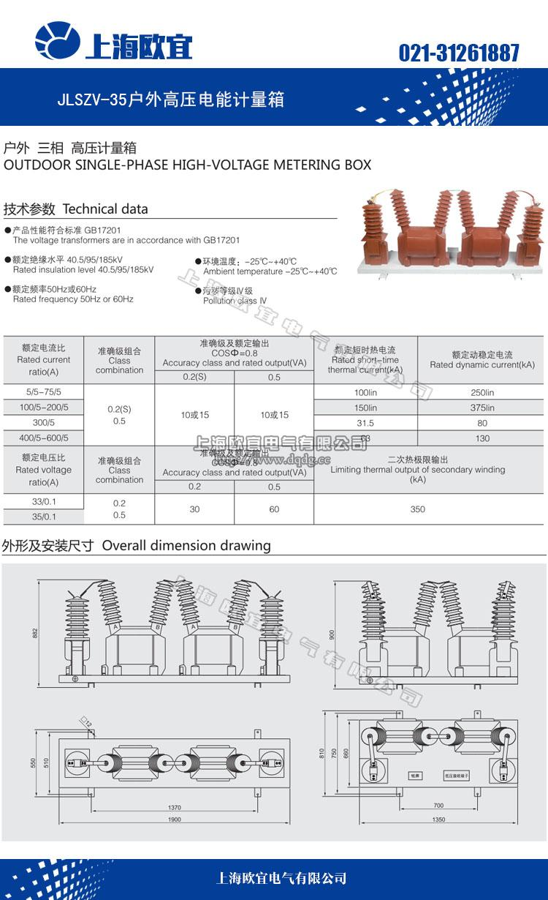

产品名称：JLSZV-35计量箱 组合互感器

型号：jlszv-35
声明：这里是产品的接线图、变比、参数、精度、准确级、保护级、作用原理、外形尺寸等详细参数页面。本页JLSZV-35计量箱 组合互感器的信息仅供参考，如有改动不另行通知。订购前请来电咨询，我们有专业人士为您选型。 另外可根据客户需求，订制非标产品。
本文地址：http://www.dqdg.cc/jlszv-35-272.html

